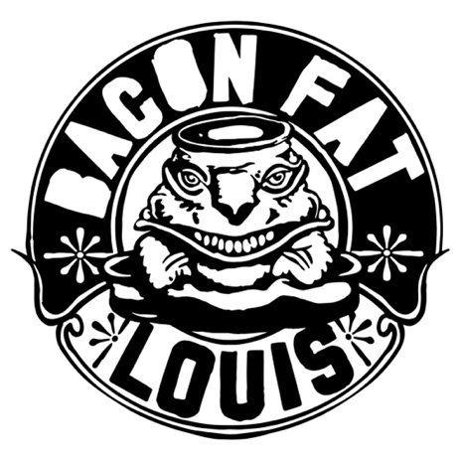
Biografie
Als je een goedkope krakkemikkege blender koopt, daar een schep R.L. Burnside, een scheut Legendary Shack Shakers, Bob Log kruimels, een vleugje Left Lane cruiser en T-Model Ford aan toevoegt, dit alles op vol vermogen mixt kom je tijdens het uitschenken van dit mengsel tot een verrassend frisse cocktail genaamd Bacon Fat Louis.
Na een zoektocht van 10 jaar heeft de band zichzelf helemaal gevonden.
Geen ingewikkeld gedoe, vette pompende no-nonsense boogie die neigt naar een smerige voodoo garage sound maar altijd de blues als fundament heeft. In 2021 brachten ze hun 3e album uit genaamd BFL#3. Het album werd door velen vol enthousiasme ontvangen en opende in razend tempo de deuren naar menig podium en festival in binnen- en buitenland.
It’s impossible to stand still if you visit a gig of these pretty guys.
Dancing will be guaranteed.
Bacon Fat Louis is and always will be:
Bo Hudson; Guitar, vocals and weird make up
Thomas; Blues harp, nice guy and so much more
Rik; Drums and never too serious
